Karta przedpłacona Xbox
Produkt w wersji cyfrowej – natychmiastowa wysyłka kodu po dokonaniu zakupu.
- Karta przedpłacona Xbox to waluta dla graczy
- Łatwy i szybki sposób na zakup cyfrowej zawartości – gier i dodatków
- Idealny prezent dla gracza, jeśli nie znasz jego ulubionych gier
- Szybkie i łatwe zakupy bez konieczności posiadania karty kredytowej

Instrukcja wykorzystania
- Kup wybraną kartę przedpłaconą Xbox.
- Wejdź na stronę microsoft.com/reedem i zaloguj się (*Nie masz jeszcze konta? Wejdź na stronę xbox.com/live i utwórz nowe konto zgodnie z instrukcją, a następnie wpisz 25-cyfrowy kod).
- Wprowadź kod.
- Możesz rozpocząć zakupy w sklepie Xbox.

Główne korzyści
Kupuj najnowsze gry, mapy, dodatki
Dzięki karcie przedpłaconej kupisz zarówno pełne wersje gier, jak i bonusowe misje fabularne, pakiety map do gry online oraz wiele innych dodatków. Najlepsze gry dostępne na Xbox One staną się jeszcze lepsze dzięki nowej zawartości, ktora wydłuży czas Twojego grania.
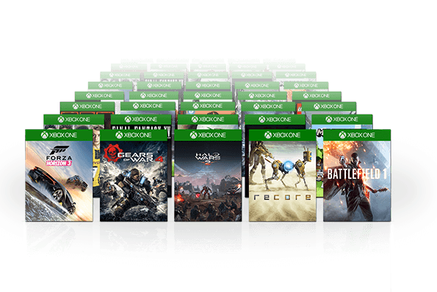
Najlepszy prezent dla gracza!
Chcesz podarować komuś grę, a nie wiesz który tytuł będzie najlepszym prezentem? Karta przedpłacona to pewny i prosty sposób by uszczęśliwić gracza, ktory po aktywacji karty sam wybierze sobie najbardziej interesującą go grę lub dodatek. Nie trać czasu na szukanie informacji i podaruj najlepszy prezent dla gracza.
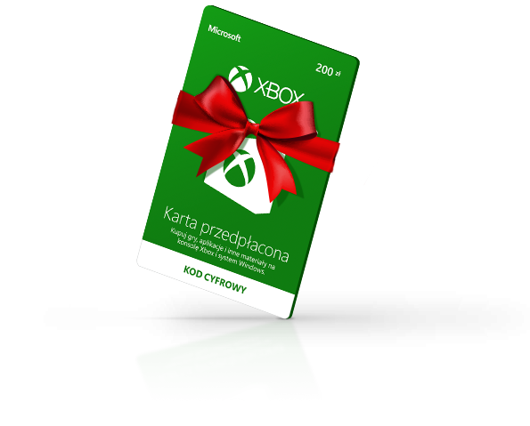
Dostępne w różnych nominałach – 20, 50, 70, 100, 200 zł
Sam zdecyduj jaką kwotę chcesz przeznaczyć na zakupy najnowszych gier i dodatków. Karty przedpłacone dostępne są w czterech różnych nominałach: 20, 50, 70, 100 i 200 zł. Pozwala to lepiej zarządzać zakupami i wpłacać na swoje konto dokładnie taką kwotę, jakiej potrzebujesz.
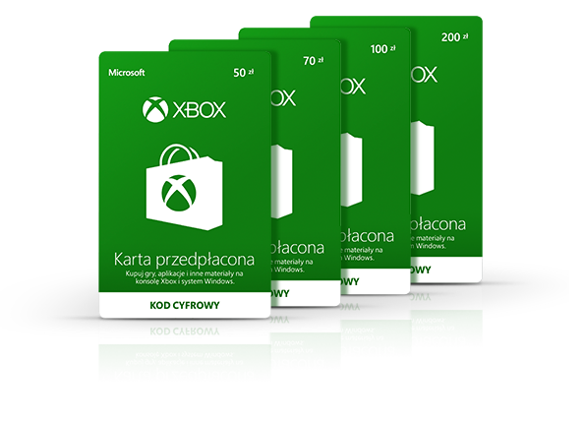

Jedna karta, wiele możliwości
Swoje środki z karty przedpłaconej możesz wykorzystać do zakupu cyfrowej zawartości w sklepie Xbox na konsolach Xbox One i Xbox 360 oraz w sklepie Windows na urządzeniach z systemem Windows 10; komputerach, tabletach oraz smartfonach Lumia.
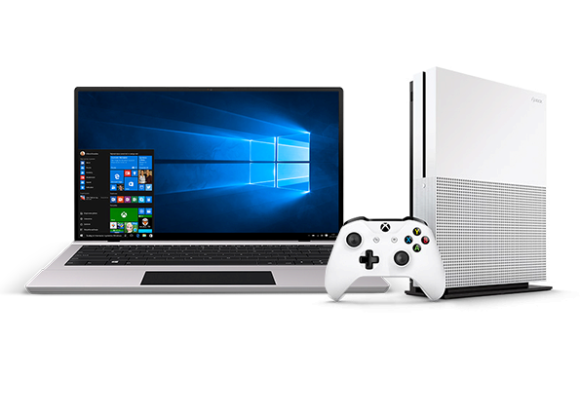
Prosta obsługa
Karty przedpłacone to prosta i bezpieczna forma zakupów cyfrowej zawartości. Jeśli nie posiadasz karty kredytowej lub nie chcesz jej używać online – to najprostszy sposób na zakup cyfrowej zawartości.
